月徳島県精神保健福祉協会事務局行
FAX：088-621-2841/E-mail：awa-kokoro@cosmos.ocn.ne.jp
駐車場予約申込書
今年度も、ふれあい健康館で開催するため、バス（マイクロバスを含む）は駐車スペース確保のため、予約が必要です。
普通車の予約は不可となりました。空いている駐車スペースに駐車してください。
お手数ですが、下記にご記入いただき１０月３０日（金）までに、
メールもしくはファクシミリにてご返信ください。
バスでの来場予定が無い場合は、返信不要です。
バスの乗り入れは、常時３台までとなります。申し込み順での調整にご協力お願いします。

施設名 担当

当日の担当者の連絡先番号

- バスの大きさ（必須）

幅 m 高さ m 長さ m

- 来場台数、利用時間

・12月1日（火）※予約可能時間12：00～17：00

利用時間 ～ まで 台数 台

・12月2日（水）※予約可能時間10：00～15：00

利用時間 ～ まで 台数 台

徳島県精神保健福祉協会事務局
TEL:088-621-2225
FAX:088-621-2841
E-mail:awa-kokoro@cosmos.ocn.ne.jp
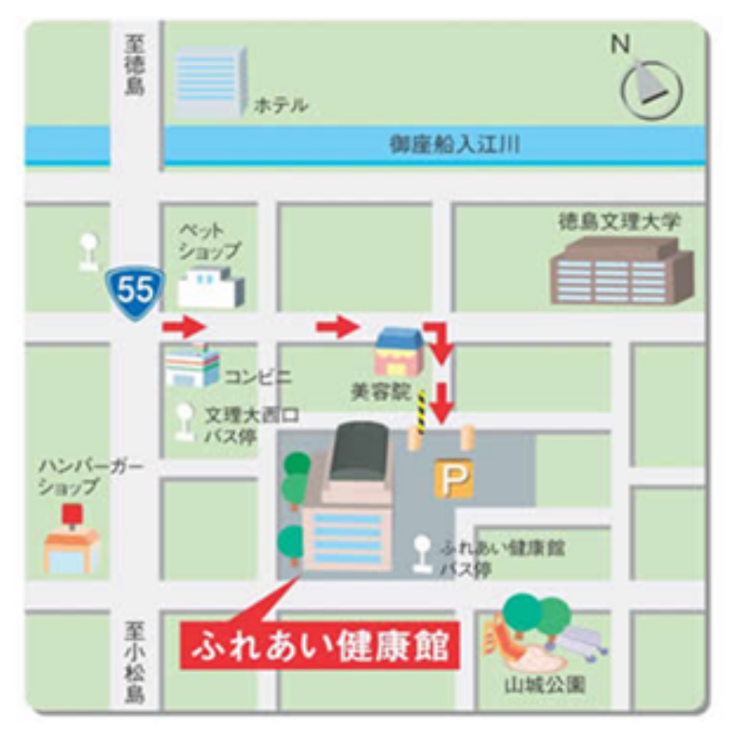

※バスは、南側の循環バスのバス停横ゲートから入場してください。

駐車料金
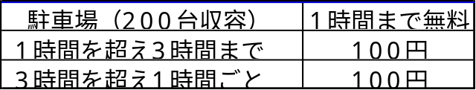

※駐車場の予約システムは、ふれあい健康館と警備員の方のご厚意で利用させて頂いております。
予約頂いた時間でも、先に利用のバスの退場が遅れる等、時間通りに駐車できない場合があります。
その際は、少し入場をお待ち頂くこともありますので、ご理解くださいますようお願いいたします。
皆様の、ご理解とご協力をよろしくお願いいたします。

